Задания
Труд (мальчики), 7 класс
Во всех вопросах только один правильный ответ

1. Отметьте правильные ответы:
Из древесных отходов можно сделать:
A) картон
B) доски
C) брусья D) древесно-стружечные плиты

2. Отметьте правильный ответ:
Из осветительных приборов наиболее экономичными являются:
A) лампы накаливания
B) люминисцентные лампы
C) энергосберегающие лампы
D) светодиодные лампы
3. Сталь марки Ст3 является:
- конструкционной легированной
- инструментальной углеродистой
- конструкционной углеродистой
- инструментальной легированной
4. Укажите верное утверждение.
- Шпилька − это деталь в виде диска со сквозным отверстием, подкладывается под гайку или головку болта для увеличения площади поверхности, на которую они опираются.
- Шпилька − это крепёжная деталь, имеющая форму цилиндрического стержня, на одном конце которого имеется головка, а на другом резьба.
- Шпилька − это крепёжная деталь, имеющая форму цилиндрического стержня, на обоих концах которого нарезана резьба.
- Шпилька − это деталь с отверстием и внутренней резьбой.
5. Графический конструкторский документ, определяющий состав сборочной единицы, комплекса или комплекта, называется:
- схема
- инструкция
- спецификация
- сборочный чертёж
6. Что не является основным видом термообработки металла?
- закалка
- стужение
- отпуск
- отжиг
7. Известно, что в сплаве железа с углеродом содержится 5% углерода. Укажите, как называется данный сплав.
  - сталь
  - чугун
  - бронза
  - латунь
8. Укажите технологическое свойство металла.
  - прочность
  - ковкость
  - твёрдость
  - пластичность
9. Укажите, о каком произведении декоративно-прикладного творчества идёт речь:
В 90-х гг. XIX в. владелец московской мастерской «Детское воспитание» А.И. Мамонтов привёз из Японии фигурку добродушного лысого старика-мудреца. Токарь по дереву В.П. Звёздочкин, работавший тогда в этой мастерской, выточил из дерева похожие фигурки, а художник С.В. Малютин расписал их под девочек и мальчиков, причём роспись на каждой фигурке чем-то отличалась.
A) | B) | C) | D)
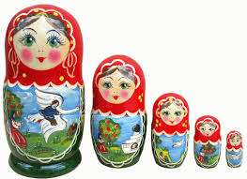 | 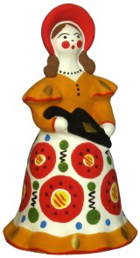 | 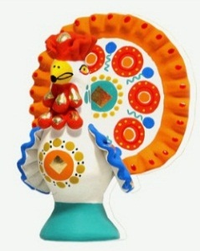 | 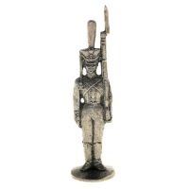
10. Для чего предназначен штангенциркуль?
  - для проделывания круглых отверстий
  - для вырезания кругов из металла
  - для измерения и контроля деталей с большой точностью
  - чертёжный инструмент, помогающий изображать сферы
11. Какой способ шипового соединения деревянных деталей изображён на рисунке?
- на шпунт и гребень  - в фальц  - на шкантах  - на вставную рейку | 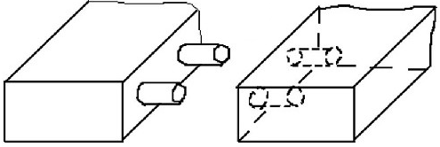
12. Что обозначено цифрой 1 на рисунке?
- зубило  - тетива  - полотно  - нож | 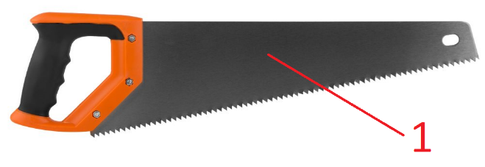

13. За многовековую историю искусства резьбы по дереву определились разные её виды. Укажите, какого вида резьбы не существует.
- плосковыемчатая
- рельефная
- невидимая
- прорезная
14. Укажите, какие напильники имеют крупную насечку: 5-12 зубьев на 10 мм длины.
  - личные
  - драчевые
  - бархатные
  - среди ответов нет верного
15. Укажите название профессии человека, который осуществляет на предприятиях антикоррозионную отделку (покрытие оловом) металлических изделий.
  - лудильщик
  - гальваник
  - металлизатор
  - фрезеровщик

16.Укажите название инструмента, изображённого на рисунке.
A) плоскогубцы  B) щипцы-пробойник  C) щипцы-дробилка  D) газовый ключ | 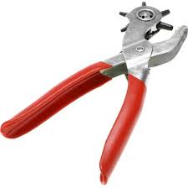

17. Выберите условное графическое изображение ходового винта
A) | B) | C) | D)
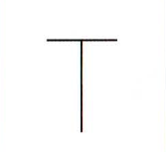 | 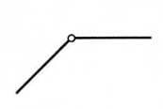 |  | 
18. В четыре ёмкости поместили клей. Отметьте, в какой ёмкости находится клей ПВА.
A) 1 ёмкость − порошок желтовато-белого цвета
B) 2 ёмкость − вязкая жидкость белого цвета
C) 3 ёмкость − маслянистая бесцветная жидкость
D) 4 ёмкость − твёрдая плитка с блестящей поверхностью

19. Часто сплавы металлов используют для изготовления изделий. Укажите, как называется сплав меди с цинком.
A) фтор
B) латунь
C) чугун
D) сталь

20. Творческое задание.
Для изготовления кубика:
а. выберите материал и размер заготовки; обоснуйте свой выбор;
б. нарисуйте эскизы изделия и проставьте размеры;
в. опишите этапы изготовления кубика и необходимые инструменты на технологической карте;
г. предложите украшение изделия.

Ответы- 7 класс - мальчики

1.A,D
2.D
3.C
4.C
5.C
6.B
7.A
8.B
9.A
10.C
11.C
12.C
13.C
14.B
15.A
16.B
17.D
18.B
19.B
20.Максимум 8 баллов.

